Доклад на тему:
«Развитие просодической стороны речи средствами логоритмики детей старшего дошкольного возраста
с нарушением речи»

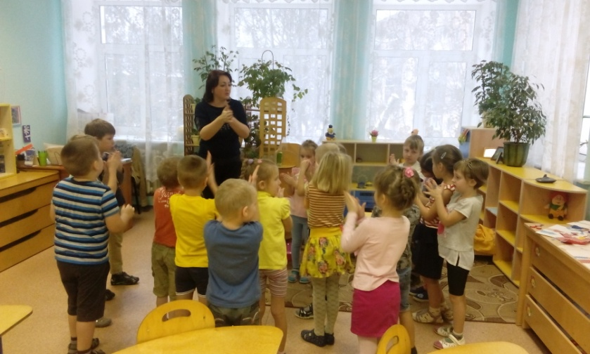

Учитель-логопед:
Гончарова Е.В.

2022 г.
С каждым годом растет количество детей с различными нарушениями речи и двигательных функций. Это результат недостаточного внимания со стороны родителей, замена живого общения с ребенком телевидением, современными гаджетами, увеличение частоты общих заболеваний детей, малоподвижность, плохая экология и т.д. Педагогам необходимо искать новые, более эффективные и интересные детям формы работы с опорно-двигательным аппаратом и коррекцией речи. Логоритмика с элементами театрализации является наиболее наполненным эмоциональным звеном логопедической и двигательной коррекции, сочетающей исправление нарушений речи с развитием сенсорных и двигательных способностей детей.
В современной логопедии принцип комплексного коррекционного воздействия на детей с речевыми нарушениями является приоритетным. При этом исходят из того, что дошкольный возраст - период, наиболее благоприятный для развития и формирования речи у детей. От того, насколько эффективно проводится работа в период дошкольного детства, зависит дальнейшее обучение ребенка в школе.
Включение занятий по логопедической ритмике в комплекс мероприятий по преодолению общего недоразвития речи различного генеза у дошкольников открывает дополнительные возможности для успешного их развития и обучения.
Логоритмические занятия направлены на всестороннее развитие ребёнка, совершенствование его просодической (интонационной) стороны речи, овладение двигательными навыками, умение ориентироваться в окружающем мире, понимание смысла предлагаемых заданий, на способность преодолевать трудности, творчески проявлять себя. Логоритмические занятия не только корректируют речевые проблемы детей, но и параллельно нормализуют неречевую симптоматику; ритм благоприятно влияет на различные отклонения в психофизической сфере детей с нарушениями речи (В.А. Гринер, Н.С. Самойленко, Н.А. Власова, Ю.А. Флоренская).
Логоритмика – система речедвигательных и музыкально-речевых игр и упражнений. Основу ее составляет принцип сочетания движения, музыки и слова. А.Розенталь считает, что логоритмика — новый способ развития речи, опирающийся на сочетание музыкального ритма с применением слова. В.А. Гиляровский писал, что логопедическая ритмика оказывает влияние на общий тонус, на моторику, на настроение, она способствует тренировке подвижности нервных процессов центральной нервной системы, активированию коры головного мозга.
Главная задача в логопедической ритмике – улучшение речи через развитие слухового внимания на основе формирования в процессе движения чувства ритма.
Многообразие логоритмических приёмов помогает развитию оптико-пространственных, слуховых функций, праксиса, музыкально-волевой сферы и речевой функциональной системы, тактильного гнозиса, творческих способностей. Развитие названных процессов через логоритмические упражнения мы эффективно осуществляем в театрализованной деятельности.
Возможности использования логоритмики в театральной деятельности для развития речевых и двигательных функций, а также творческого потенциала старших дошкольников, обеспечивают следующие приёмы:
Речедвигательные игры и упражнения развивают все виды моторики, дыхательную систему, устанавливают ассоциации между выразительными движениями и персонажами, стихов, драматизаций, сказок и подразумевают развитие координационно-регулирующих функций движений и речи. Характерным элементом в подобных играх является переход от общих движений, иногда недостаточно управляемых к тонким, дифференцированным движениям. Это свидетельствует о появлении способностей и выразительности к пластической интерпретации произведений. Ритм речи, прежде всего стихотворный, речевой способствуют совершенствованию динамической координации, общей и мелкой моторики, облегчает процесс запоминания.
При проведении подвижных игр также используется ритмическое стихотворное сопровождение, так как во многих подвижных играх присутствует стихотворный текст. Игры развивают у детей воображение, потому, что дети выполняют в играх различные роли. Например, медведя, пчел в игре "Медведь и пчелы", совушки, бабочек в игре "Совушка", мышей в игре "Мышеловка" и другие роли.
Танцевально-ритмические упражнения развивают чувство ритма и двигательные способности. Они позволяют свободно и красиво выполнять с музыкой задания и игры, в том числе и подвижные движения. Осознание возможностей своего тела при выполнении различных жестов, поз, движений означает и осознание своих чувств. Способность тонко чувствовать эмоциональную выразительность временного хода (ритма) музыкального произведения, активно переживать музыку – понятие динамическое, поэтому, эта способность развиваема при «стороннем» воздействии.
Игрогимнастика позволяет регулировать мышечный тонус и развивает определённые группы мышц. Она включает в себя игры и упражнения для развития пространственной ориентировки, осознания схемы собственного тела, координации.
Овладеть навыками саморегуляции дошкольникам позволяют релаксационные упражнения, которые позволяют снимать мышечное напряжение и контролировать деструктивные действия и эмоции, а также параллельно развиваются регулирующая и коммуникативная функции речи.
Игровой массаж служит для снятия умственного напряжения, излишнего мышечного тонуса, утомления и является основой для развития координации движений с речью. Игровой массаж развивает фантазию, артикуляционный аппарат и превращает учебный процесс в увлекательную игру.
Основой для развития просодических компонентов речи: мелодики, ритмичности, интонационной выразительности являются речевые игры и ролевые стихи, которые оказывают благоприятное воздействие на продуктивность запоминания и состояние вербальной памяти. Ритмичная, выразительная речь с движением способствует конкретизации слуховых образов, а также формированию связной речи.
Существует прямая связь между движением рук и произнесением слов. Исследователи, изучающие механизм речи, утверждают, что речевые области мозга у детей частично формируются под влиянием импульсов, поступающих от пальцев рук. Кроме того, на ладонях находятся важные для всего организма биологически активные точки. В связи с этим особый интерес представляют пальчиковые игры, которые позволяют в игровой форме разминать, массировать пальчики и ладошки благоприятно воздействуя на все внутренние органы. Пальчиковые игры развивают речь ребёнка, двигательные качества, повышают координационные способности пальцев руки (подготовка к рисованию, письму), соединяют пальцевую пластику с выразительным мелодическим и речевым интонированием, формируют образно-ассоциативное мышление.
Логоритмическую деятельность мы строим с соблюдением тематического принципа планирования. Она подчинена единому сюжету с обязательным включением различных игр (пальчиковых, мимических, речевых, подвижных, так как только в игре у ребенка могут формироваться все психические функции (в том числе и речь).
В конечном итоге от простых упражнений можно переходить к инсценировкам (индивидуальным, подгрупповым, групповым).
Обобщая, можно отметить, что развитие просодической стороны речи и двигательных функций детей, как младшего возраста, так и детей старшего дошкольного возраста тесно связано с развитием мелкой моторики и ритмизацией всего организма. Правильная, выразительная, красивая, связная речь и двигательные навыки не всегда, к сожалению, даны от рождения. Зачастую приходится прикладывать много усилий для их формирования. Логоритмика с элементами театрализации дает детям прекрасную возможность закрепить коммуникативные навыки, стимулирует развитие внимания, памяти, речи, восприятия, в результате происходит расцвет творческого воображения. С помощью логоритмики создается увлекательный сюжетный ход, игровая форма в сочетании с широким использованием наглядного материала стимулируют потребность в общении, развивают речевое подражание, моторику, рождают эмоционально- эстетический отклик. Дети на таких занятиях раскрепощаются, развитие просодической стороны речи происходит более эффективно, так как слово и музыка, а еще и игра организуют и регулируют двигательную сферу детей, что активизирует их познавательную деятельность, эмоциональную сферу, адаптируют к условиям внешней среды. Главная задача педагога - создание на занятиях атмосферы радости, поэтому, используя логоритмику в театральной деятельности можно добиться готовности к импровизации и экспромту, стремлению к творчеству, самовыражению, общему успеху взрослого и ребёнка.

Список литературы

1. Бабушкина Р.Л., Кислякова О.М. Логопедическая ритмика: СПб.: КАРО, 2005.
2. Буренина А. И.Коммуникативные танцы-игры для детей: Учеб. пособие. — СПб.: Издательство «Музыкальная палитра», 2004.
3. Волкова Г.А. «Логопедическая ритмика» - М: Гуманит. изд. центр ВЛАДОС, 2003.
4. Воронова А.Е. «Логоритмика в речевых группах ДОУ для детей 5-7 лет» (методическое пособие); М., Творческий Центр «СФЕРА», 2006

